Rallye Lecture Cycle 3 | Le tigre, le brahmane et le petit chacal  Grégoire Vallancien (éditions Lire C’est Partir) |  | 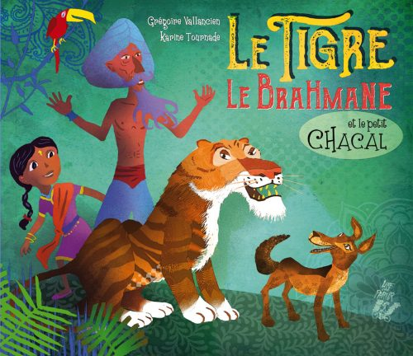
1 - Dans quel pays se passe cette histoire ?  a) En Inde.  b) En France.  c) En Chine. |  | 6 - Quel est le premier être vivant que croisent le tigre et le brahmane ?  a) Il s’agit d’un éléphant.  b) Il s’agit d’un arbre.  c) Il s’agit d’un poisson.
2 - Comment s’appelle la petite fille qui trouve le tigre si beau ?  a) Elle s’appelle Sahana.  b) Elle s’appelle Dounia.  c) Elle s’appelle Maria. |  | 7 - Pourquoi le buffle est-il en colère contre les hommes ?  a) Car ils l’ont abandonné quand il ne pouvait plus travailler.  b) Car ils ont tenté de le tuer pour le manger.  c) Car ils ont tué tous ses enfants.
3 - Pourquoi le brahmane libère-t-il le tigre ?  a) Car il veut manger le tigre.  b) Car il veut se venger des villageois.  c) Car il considère que les animaux sont ses amis. |  | 8 - Que reproche le crocodile aux hommes ?  a) De polluer les rivières.  b) D’utiliser sa peau pour faire des chaussures.  c) D’utiliser ses dents pour en faire des couteaux.
4 - Que fait le tigre une fois libre ?  a) Il remercie le brahmane.  b) Il essaye de manger le brahmane.  c) Il propose au brahmane de l’accompagner dans la forêt. |  | 9 - Qu’est-ce qui est impossible, selon le chacal ?  a) Que le tigre mange le brahmane.  b) Que le tigre se soit fait capturé par les hommes.  c) Que le tigre rentre dans la cage.
5 - À combien d’êtres vivants le brahmane peut-il poser la question avant que le tigre ne le tue ?  a) À cinq êtres vivants.  b) À quatre êtres vivants.  c) À huit être vivants. |  | 10 - À la fin de l’histoire, que devient le tigre ?  a) Il reste enfermé dans la cage.  b) Il est libre mais ne s’approchera plus des hommes.  c) Il est tué par les hommes.

Rallye Lecture Cycle 3 |  |  |  |  | Le tigre, le brahmane et le petit chacal  Grégoire Vallancien (éditions Lire C’est Partir)
CORRECTION
1 - Dans quel pays se passe cette histoire ?  a) En Inde. |  |  |  |  |  |  | 6 - Quel est le premier être vivant que croisent le tigre et le brahmane ?  b) Il s’agit d’un arbre.
2 - Comment s’appelle la petite fille qui trouve le tigre si beau ?  a) Elle s’appelle Sahana. |  |  |  |  |  |  | 7 - Pourquoi le buffle est-il en colère contre les hommes ?  a) Car ils l’ont abandonné quand il ne pouvait plus travailler.
3 - Pourquoi le brahmane libère-t-il le tigre ?  c) Car il considère que les animaux sont ses amis. |  |  |  |  |  |  | 8 - Que reproche le crocodile aux hommes ?  b) D’utiliser sa peau pour faire des chaussures.
4 - Que fait le tigre une fois libre ?  b) Il essaye de manger le brahmane. |  |  |  |  |  |  | 9 - Qu’est-ce qui est impossible, selon le chacal ?  c) Que le tigre rentre dans la cage.
5 - À combien d’êtres vivants le brahmane peut-il poser la question avant que le tigre ne le tue ?  b) À quatre êtres vivants. |  |  |  |  |  |  | 10 - À la fin de l’histoire, que devient le tigre ?  b) Il est libre mais ne s’approchera plus des hommes.
Question | 1 | 2 | 3 | 4 |  | 5 |  | 6 | 7 | 8 | 9 | 10
Points | 1 | 1 | 1 | 1 |  | 1 |  | 1 | 1 | 1 | 1 | 1

